## 2.多平衡体系中最佳反应条件、选择性、转



## 化率、产率变化规范解答

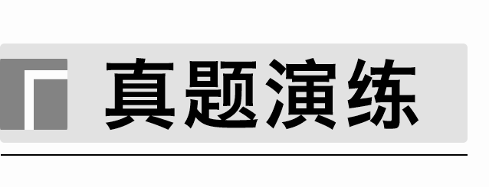

1．[2023·湖南，16(2)(3)(4)]聚苯乙烯是一类重要的高分子材料，可通过苯乙烯聚合制得。

苯乙烯的制备

已知下列反应的热化学方程式：

①C6H5C2H5(g)＋O2(g)===8CO2(g)＋5H2O(g)　Δ*H*1＝－4 386.9 kJ·mol－1

②C6H5CH===CH2(g)＋10O2(g)===8CO2(g)＋4H2O(g)　Δ*H*2＝－4 263.1 kJ·mol－1

③H2(g)＋O2(g)===H2O(g)　Δ*H*3＝－241.8 kJ·mol－1

④C6H5C2H5(g)C6H5CH===CH2(g)＋H2(g)　Δ*H*4＝＋118 kJ·mol－1。

(2)在某温度、100 kPa下，向反应器中充入1 mol气态乙苯发生反应④，其平衡转化率为50%，欲将平衡转化率提高至75%，需要向反应器中充入______ mol水蒸气作为稀释气(计算时忽略副反应)。

(3)在913 K、100 kPa下，以水蒸气作稀释气、Fe2O3作催化剂，乙苯除脱氢生成苯乙烯外，还会发生如下两个副反应：

⑤C6H5C2H5(g)C6H6(g)＋CH2===CH2(g)

⑥C6H5C2H5(g)＋H2(g)C6H5CH3(g)＋CH4(g)

以上反应体系中，芳香烃产物苯乙烯、苯和甲苯的选择性*S*(*S*＝×100%)随乙苯转化率的变化曲线如图所示，其中曲线b代表的产物是___________________________________________________________________，

理由是________________________________________________________________________

________________________________________________________________________。

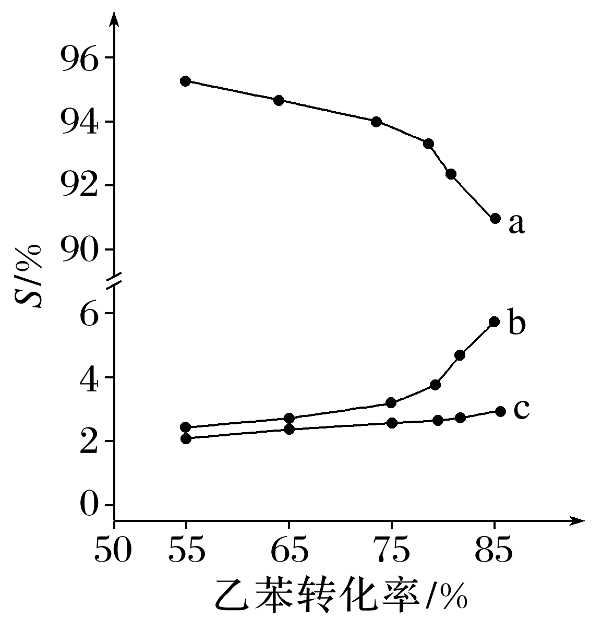

(4)关于本反应体系中催化剂Fe2O3的描述错误的是______________。

A．X射线衍射技术可测定Fe2O3晶体结构

B．Fe2O3可改变乙苯平衡转化率

C．Fe2O3降低了乙苯脱氢反应的活化能

D．改变Fe2O3颗粒大小不影响反应速率

2．(2022·全国甲卷，28)金属钛(Ti)在航空航天、医疗器械等工业领域有着重要用途，目前生产钛的方法之一是将金红石(TiO2)转化为TiCl4，再进一步还原得到钛。回答下列问题：

(1)TiO2转化为TiCl4有直接氯化法和碳氯化法。在1 000 ℃时反应的热化学方程式及其平衡常数如下：

(ⅰ)直接氯化：TiO2(s)＋2Cl2(g)===TiCl4(g)＋O2(g)　Δ*H*1＝＋172 kJ·mol－1，*K*p1＝1.0×10－2

(ⅱ)碳氯化：TiO2(s)＋2Cl2(g)＋2C(s)===TiCl4(g)＋2CO(g)　Δ*H*2＝－51 kJ·mol－1，*K*p2＝1.2×1012Pa

①反应2C(s)＋O2(g)===2CO(g)的Δ*H*为__________ kJ·mol－1，*K*p＝__________Pa。

②碳氯化的反应趋势远大于直接氯化，其原因是________________________________

________________________________________________________________________。

③对于碳氯化反应：增大压强，平衡__________移动(填“向左”“向右”或“不”)；温度升高，平衡转化率________(填“变大”“变小”或“不变”)。

(2)在1.0×105Pa，将TiO2、C、Cl2以物质的量比1∶2.2∶2进行反应。体系中气体平衡组成比例(物质的量分数)随温度变化的理论计算结果如图所示。

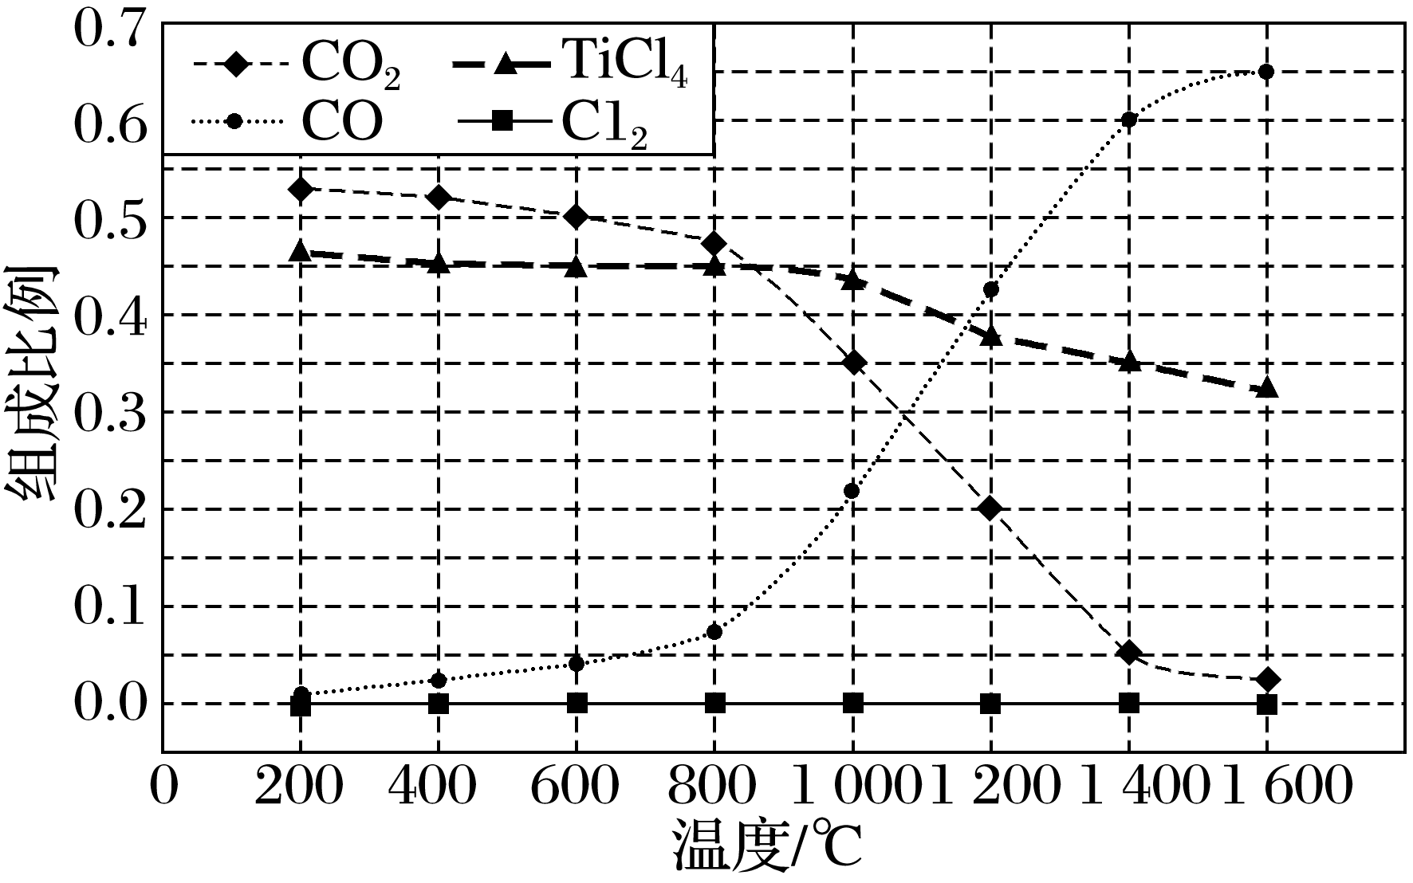

①反应C(s)＋CO2(g)===2CO(g)的平衡常数*K*p(1 400 ℃)＝__________Pa。

②图中显示，在200 ℃平衡时TiO2几乎完全转化为TiCl4，但实际生产中反应温度却远高于此温度，其原因是__________________________________________________________

________________________________________________________________________。

(3)TiO2碳氯化是一个“气-固-固”反应，有利于TiO2-C“固-固”接触的措施是________________________________________________________________________。

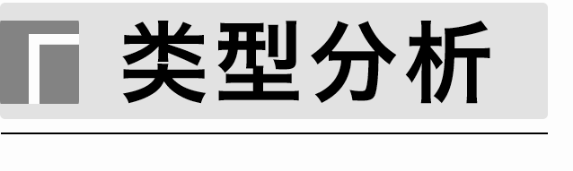

(一)选择最佳反应条件

1．NH3还原技术是当今最有效、最成熟的去除NO*x*的技术之一。使用V2O5/(TiO2-SiO2)催化剂能有效脱除电厂烟气中氮氧化物，发生脱硝主要反应为4NO＋4NH3＋O2===4N2＋6H2O。除去NO反应过程中提高气体流速可提高催化剂的利用率，降低成本。气体流速与NO转化率的关系如图所示。为合理利用催化剂应选择________ h－1的流速。

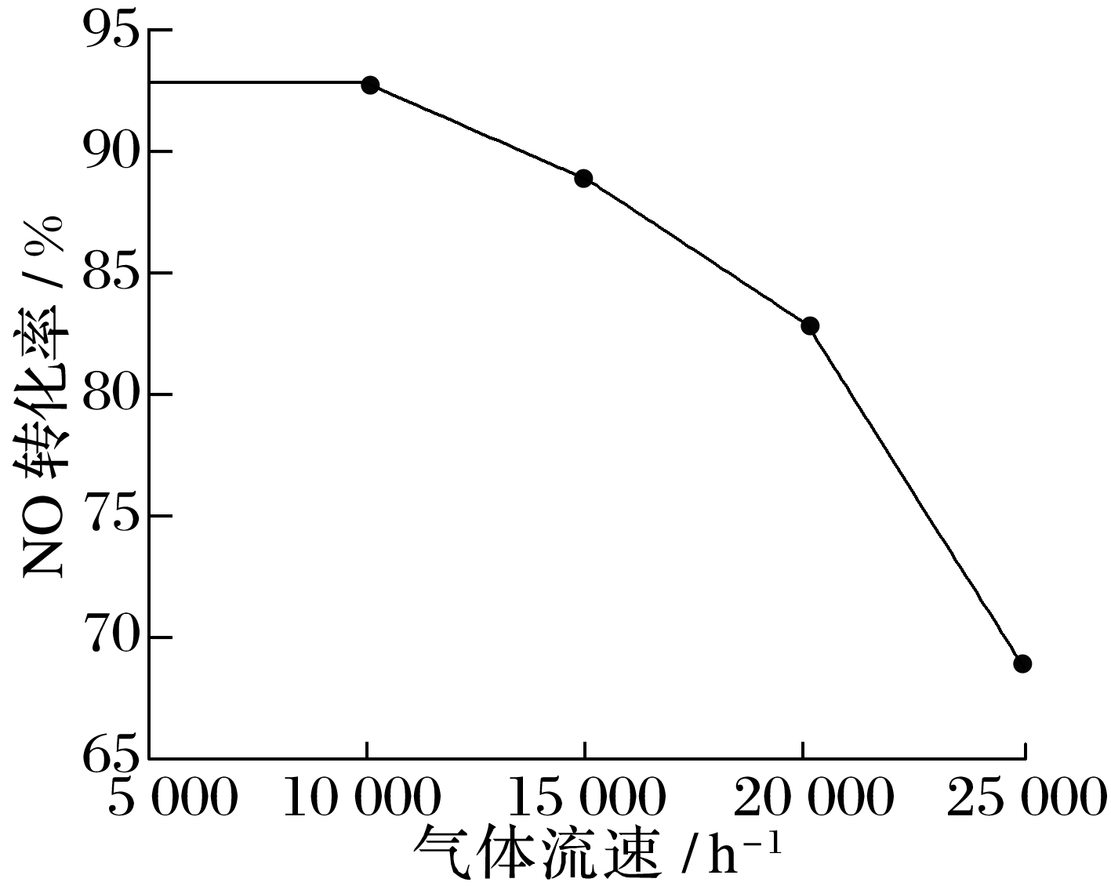

2．科学家研究了乙醇催化合成乙酸乙酯的新方法：2C2H5OH(g)CH3COOC2H5(g)＋2H2(g)，在常压下反应，冷凝收集，测得常温下液态收集物中主要产物的质量分数如图所示。

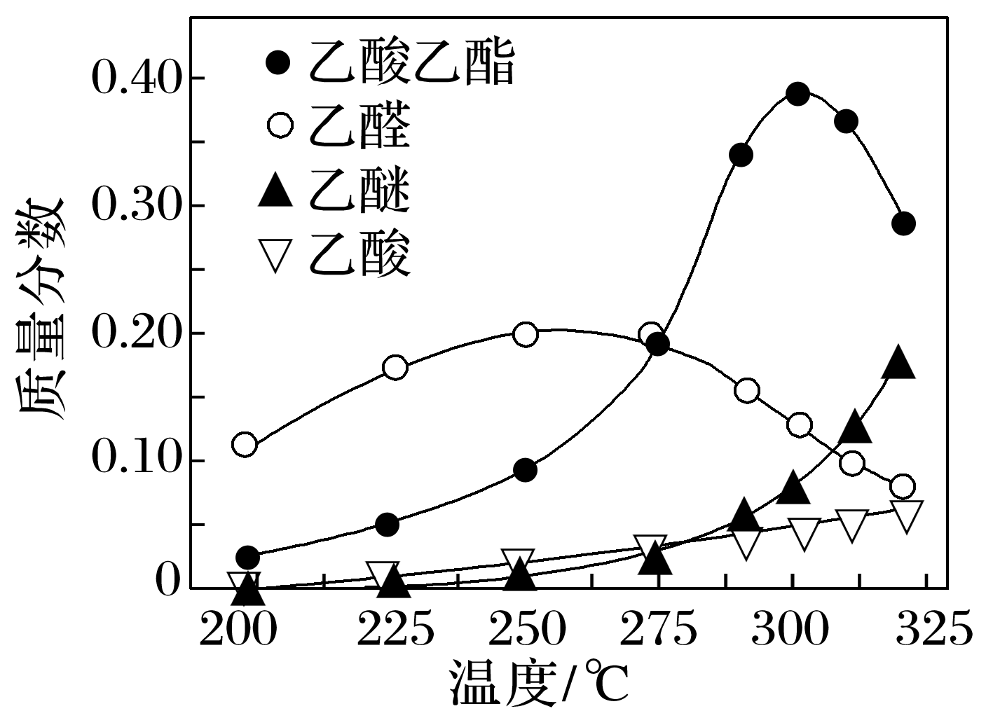

则反应温度不宜超过__________________。

3．甲烷还原可消除NO污染。将NO、O2、CH4混合物按一定体积比通入恒容容器中，发生如下主要反应：

①CH4(g)＋2NO(g)＋O2(g)===N2(g)＋CO2(g)＋2H2O(g)　Δ*H*1＜0

②CH4(g)＋4NO(g)===2N2(g)＋CO2(g)＋2H2O(g)　Δ*H*2＜0

③CH4(g)＋2O2(g)===CO2(g)＋2H2O(g)　Δ*H*3＜0

在催化剂A和B的分别作用下，NO的还原率和CH4的转化率分别和温度的关系如图所示。

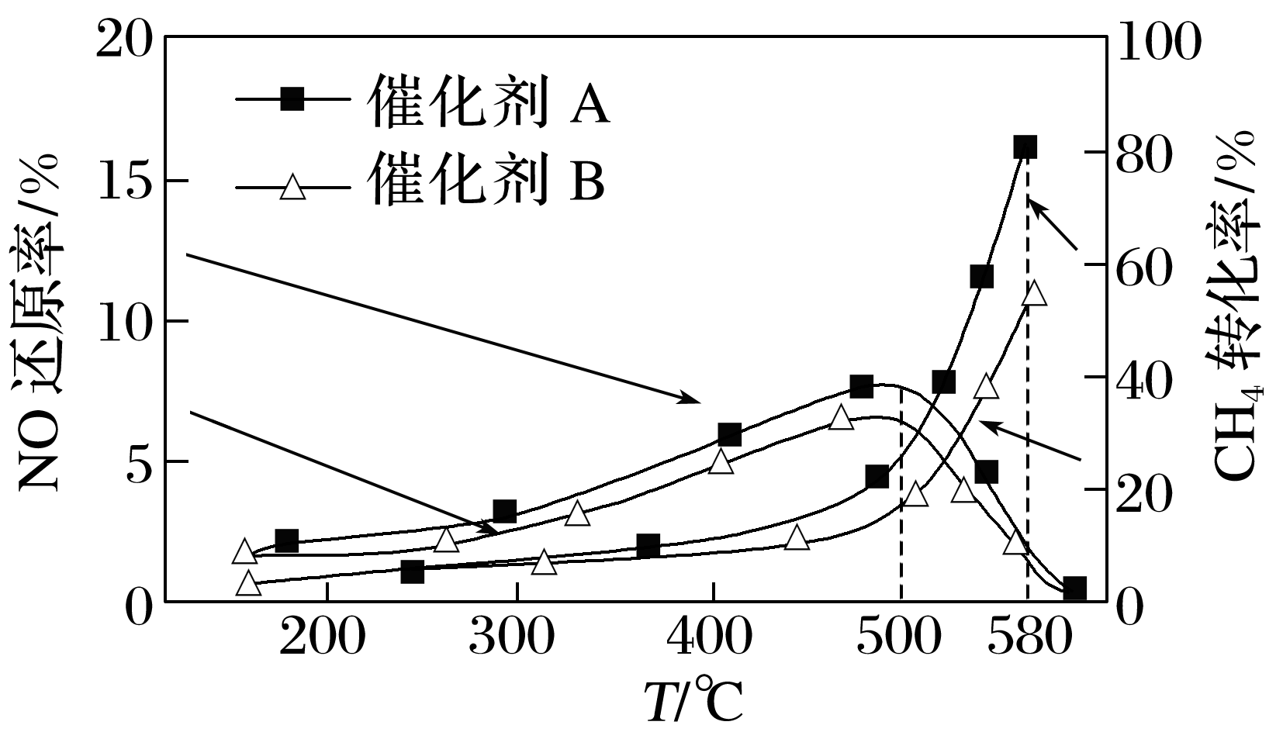

由图可知，消除NO的最佳条件是______________和催化剂________________。

4．利用NaClO2/H2O2酸性复合吸收剂可同时对NO、SO2进行氧化得到硝酸和硫酸而除去。在温度一定时，、溶液pH对脱硫脱硝的影响如图所示：

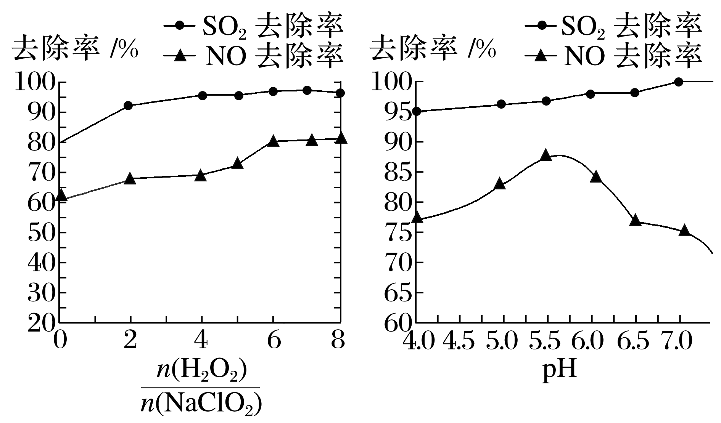

由图所示可知脱硫脱硝最佳条件是____________________________________________

________________________________________________________________________。

(二)解释曲线发生某种现象的原因

5．CO2催化加氢直接合成二甲醚的反应为2CO2(g)＋6H2(g)CH3OCH3(g)＋3H2O(g)　Δ*H*＝－122.54 kJ·mol－1。有时还会发生副反应：CO2(g)＋H2(g)CO(g)＋H2O(g)　Δ*H*＝＋41.2 kJ·mol－1，其他条件相同时，反应温度对CO2平衡总转化率及反应2.5小时的CO2实际总转化率影响如图1所示；反应温度对二甲醚的平衡选择性及反应2.5小时的二甲醚实际选择性影响如图2所示。(已知：CH3OCH3的选择性＝×100%)

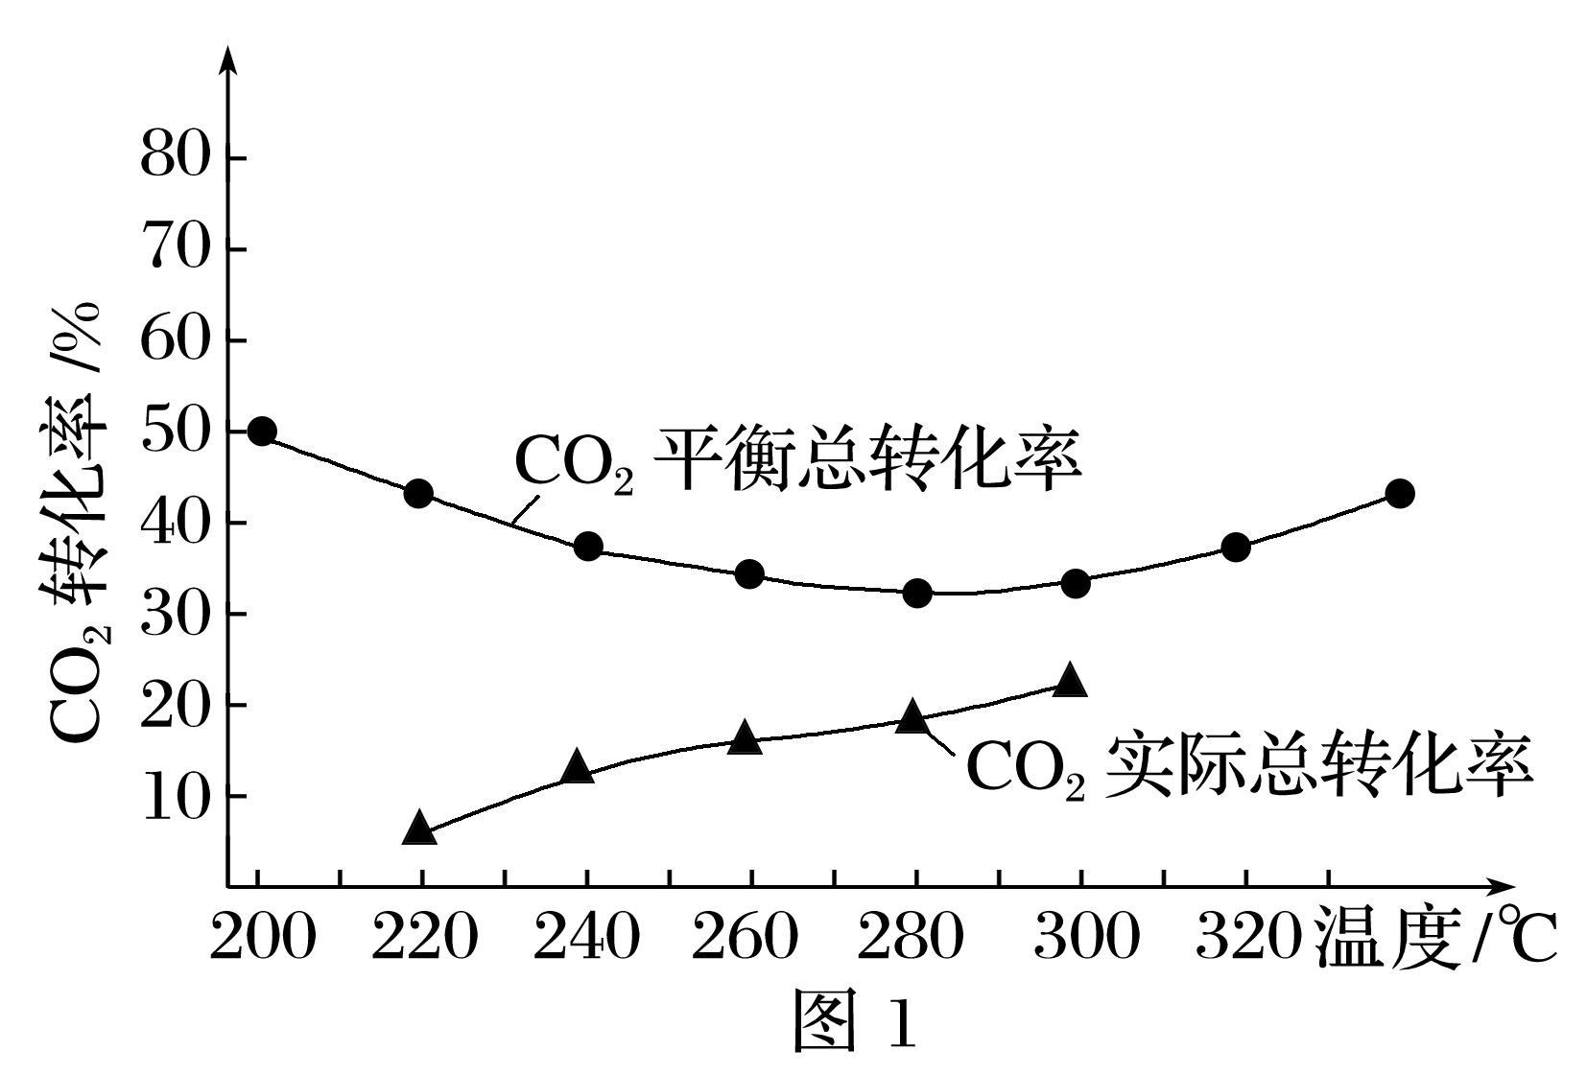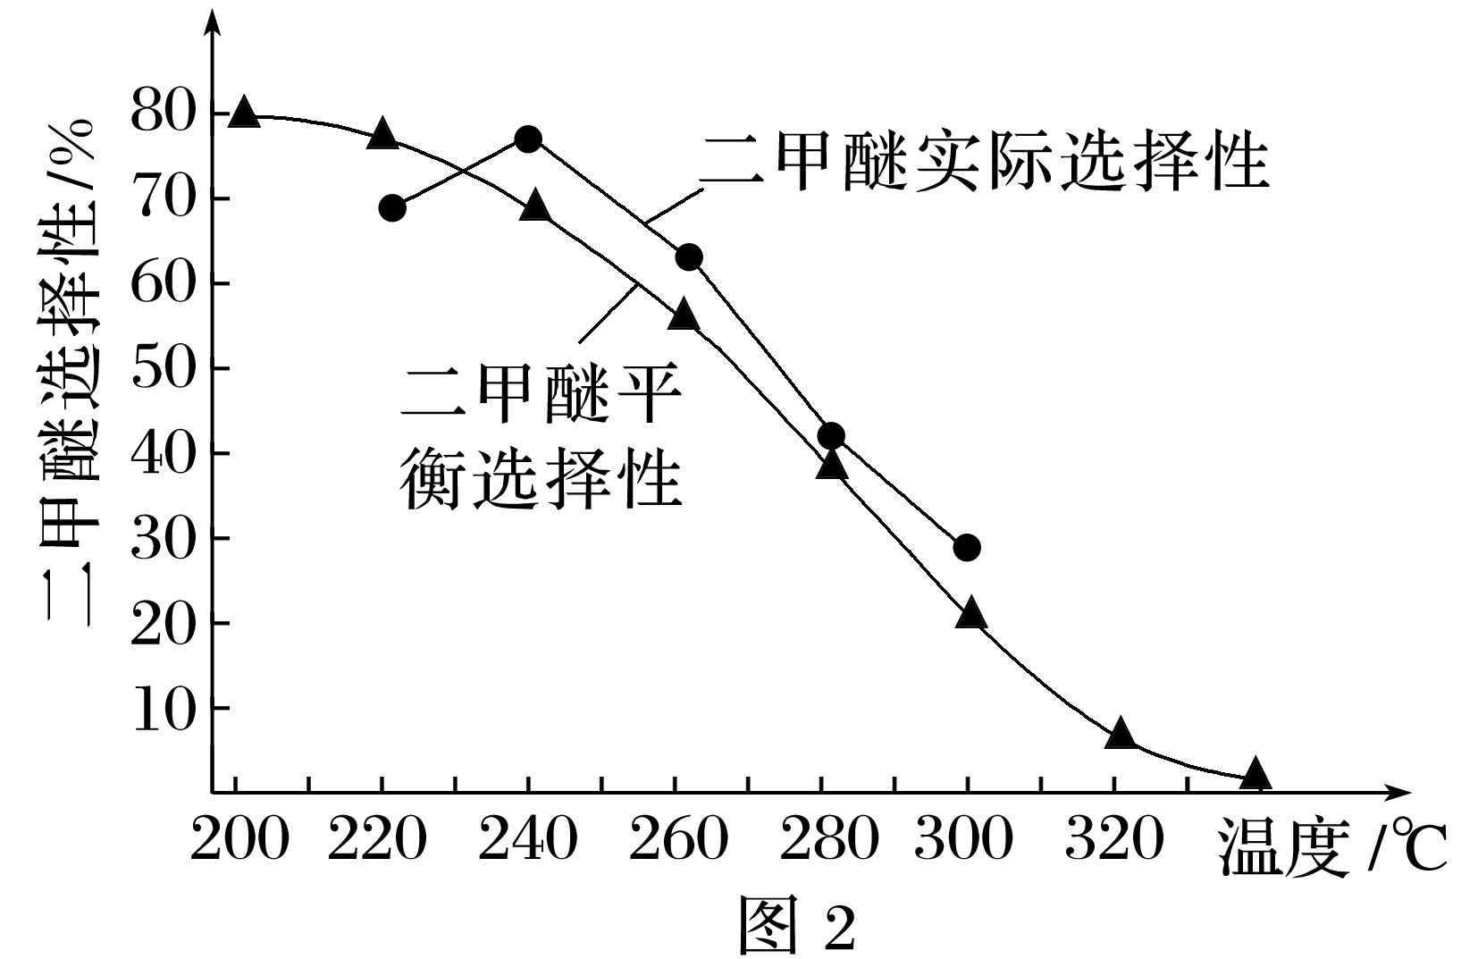

(1)图1中，温度高于290 ℃，CO2平衡总转化率随温度升高而上升的原因可能是________________________________________________________________________

________________________________________________________________________。

(2)图2中，在240～300 ℃范围内，相同温度下，二甲醚的实际选择性高于其平衡值，从化学反应速率的角度解释原因：________________________________________________

________________________________________________________________________。

6．甲基环己烷催化脱氢()是石油工业制氢常见方法，以Ni-Cu为催化剂，固定反应温度为650 K，以氮气为载气，在不同载气流速情况下，甲基环己烷脱氢转化率如图所示，b点转化率能与a点保持相当的原因是_____________________

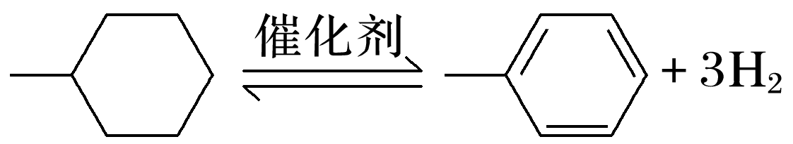

________________________________________________________________________

________________________________________________________________________。

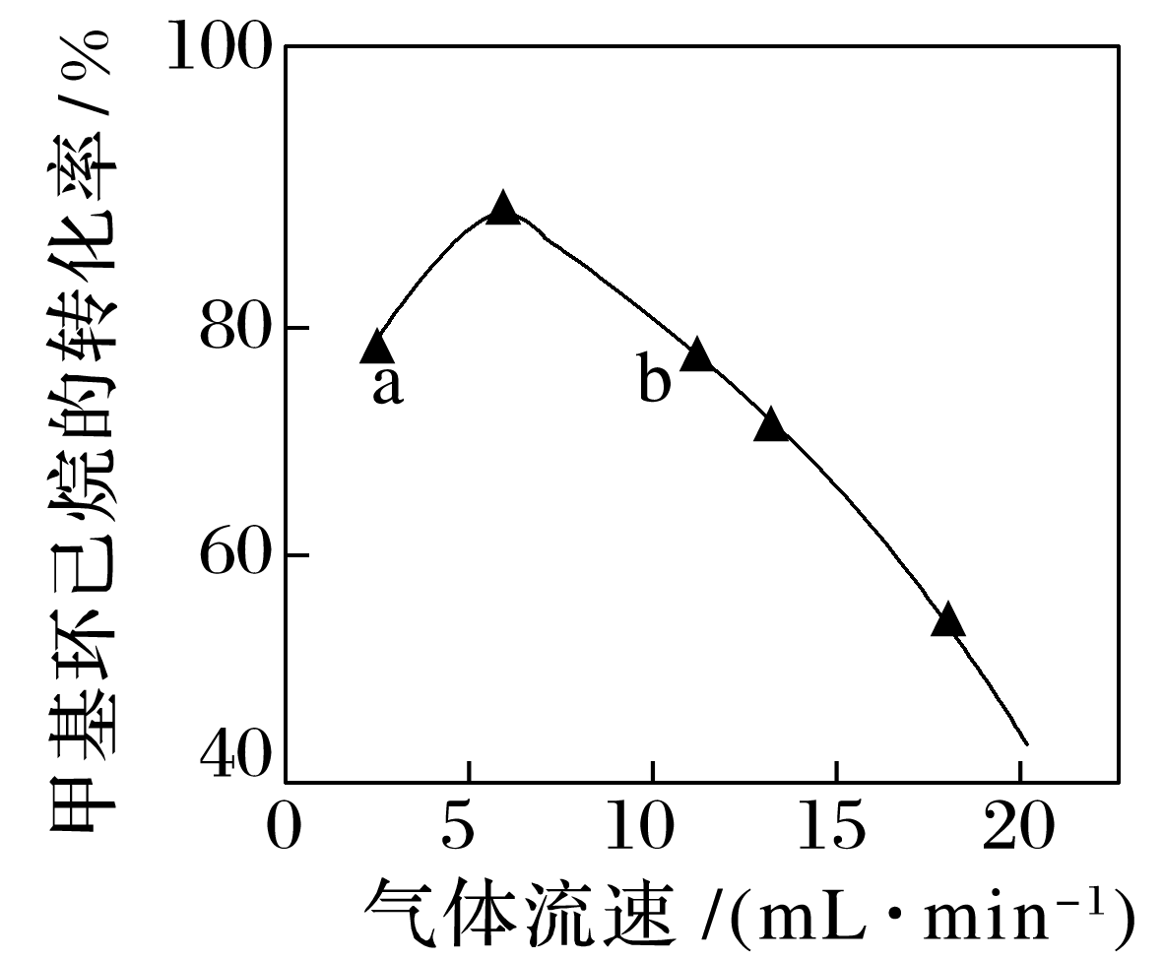

7．工业上用SiO2和焦炭高温下反应制得粗硅，再经如下2步反应制得精硅：Si(s)＋3HCl(g)===SiHCl3(g)＋H2(g)　Δ*H*＝－141.8 kJ·mol－1，SiHCl3(g)＋H2(g)===Si(s)＋3HCl(g)，反应过程中可能会生成SiCl4。

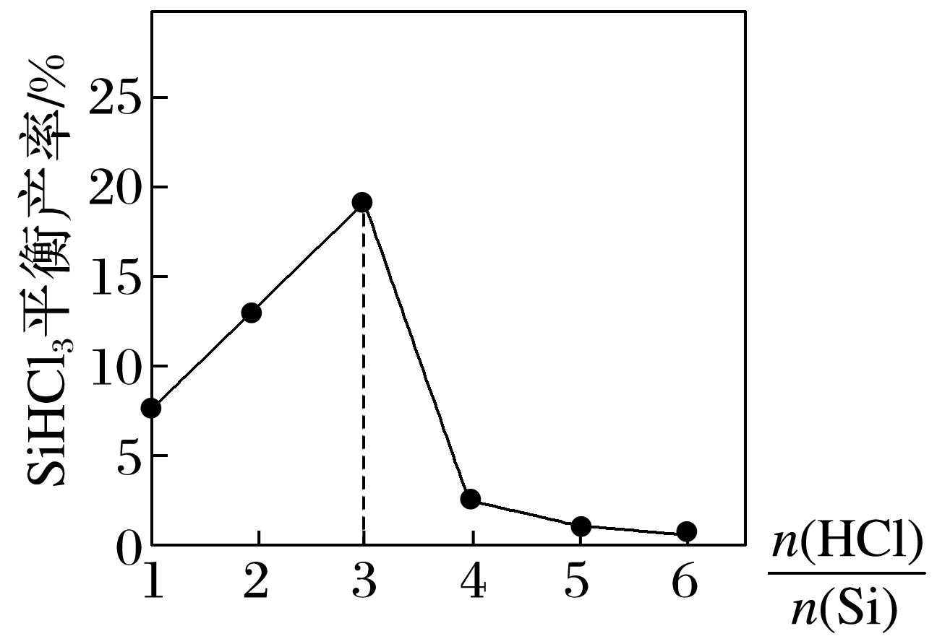

如图所示，当＞3，SiHCl3平衡产率减小的原因是_________________________

________________________________________________________________________。

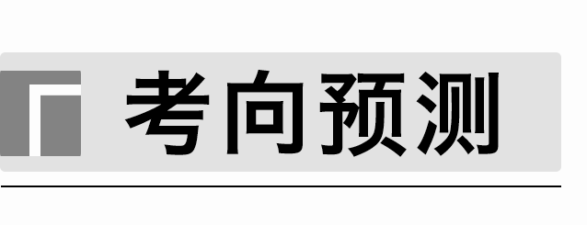

1．二甲醚催化重整制氢的反应过程主要包括以下几个反应(以下数据为25 ℃、1.01×105 Pa条件下测定)：

Ⅰ：CH3OCH3(g)＋H2O(l)2CH3OH(l)　Δ*H*>0

Ⅱ：CH3OH(l)＋H2O(l)CO2(g)＋3H2(g)　Δ*H*>0

Ⅲ：CO(g)＋H2O(l)CO2(g)＋H2(g)　Δ*H*<0

Ⅳ：CH3OH(l)CO(g)＋2H2(g)　Δ*H*>0

工业生产中测得不同温度下各组分体积分数及二甲醚转化率的关系如图1、2所示：

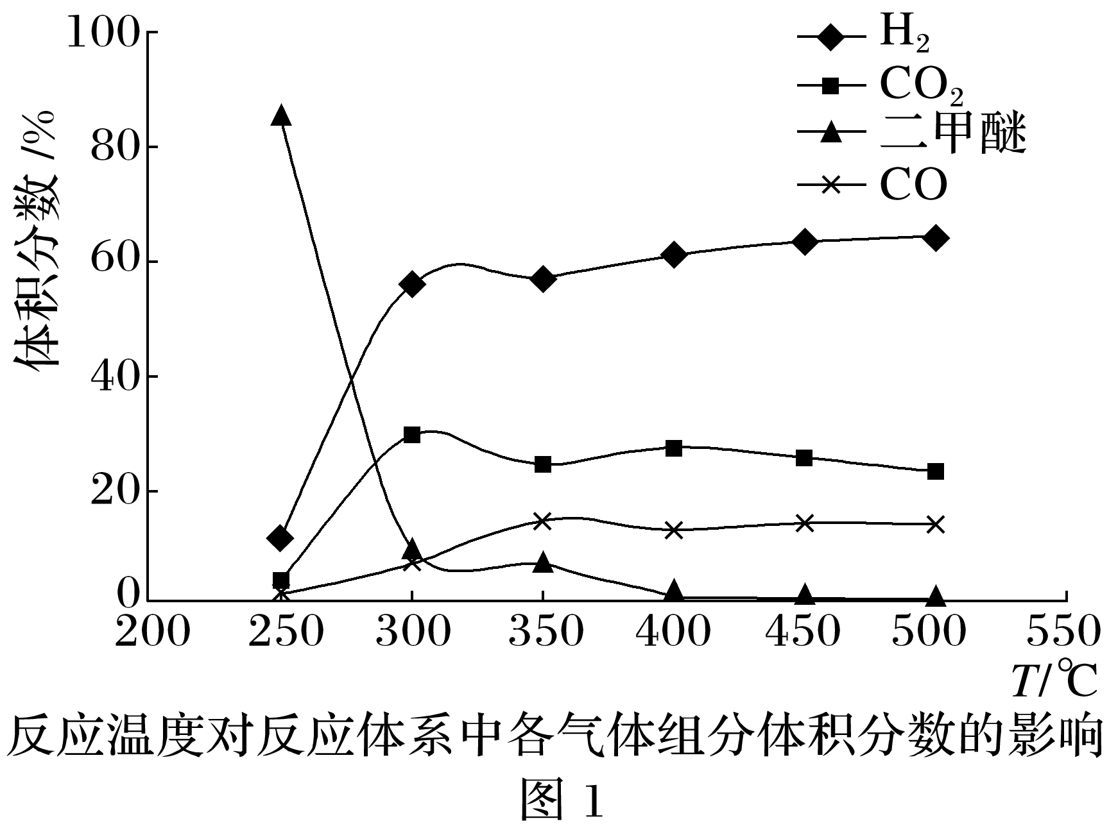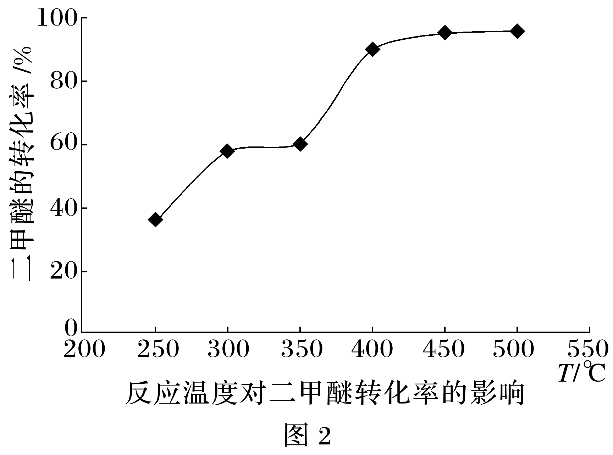

你认为反应控制的最佳温度应为___________________________________________(填字母)。

A．300～350 ℃ B．350～400 ℃

C．400～450 ℃ D．450～500 ℃

2．CO2和H2合成甲烷也是CO2资源化利用的重要方法。对于反应CO2(g)＋4H2(g)CH4(g)＋2H2O(g)　Δ*H*＝－165 kJ·mol－1，催化剂的选择是CO2甲烷化技术的核心。在两种不同催化剂条件下反应相同时间，测得CO2转化率和生成CH4选择性随温度变化的影响如图所示：

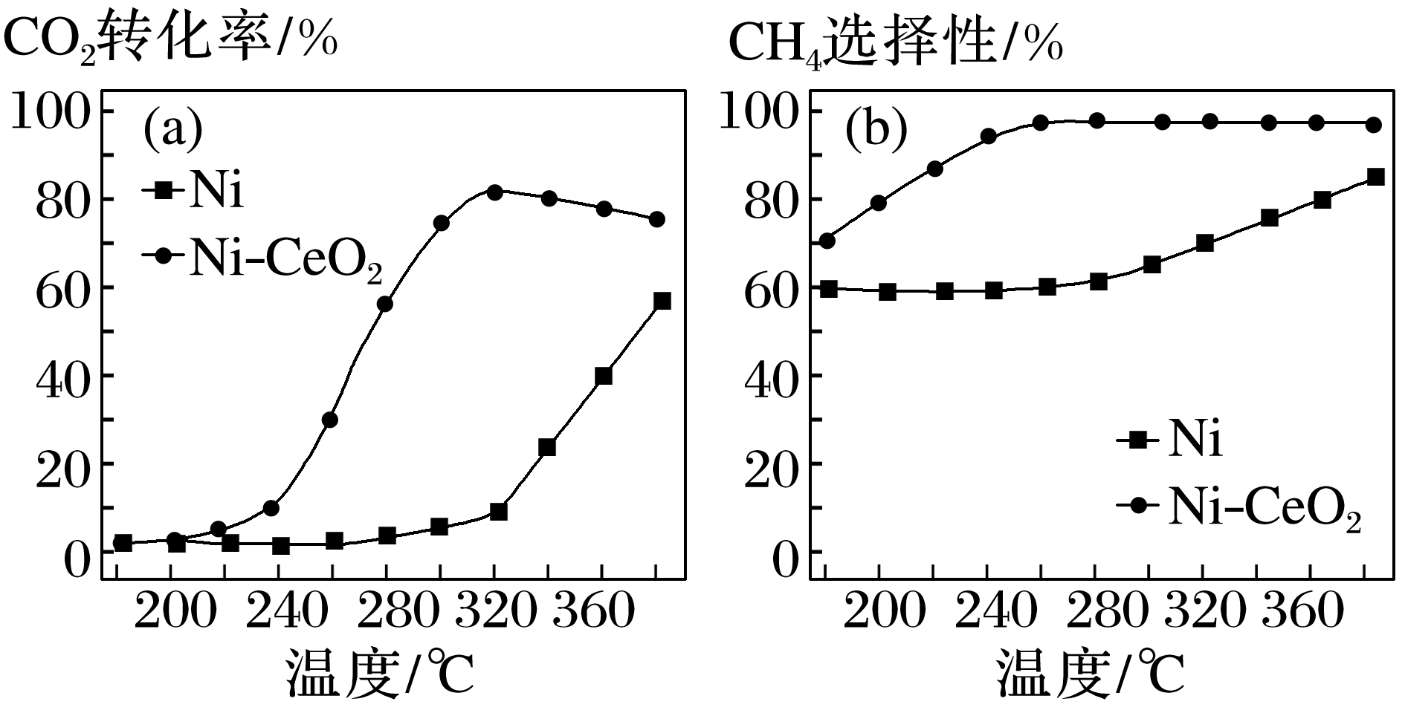

(1)高于320 ℃后，以Ni-CeO2为催化剂，CO2转化率略有下降，而以Ni为催化剂，CO2转化率仍在上升，其原因是______________________________________________________

________________________________________________________________________。

(2)对比上述两种催化剂的催化性能，工业上应选择的催化剂是____________________，使用的合适温度为______________________。

3．研究碳及其化合物的资源化利用具有重要的意义。已知下列热化学方程式：

反应Ⅰ：CO2(g)＋4H2(g)CH4(g)＋2H2O(g)　Δ*H*1＝－164.9 kJ·mol－1

反应Ⅱ：CO2(g)＋H2(g)CO(g)＋H2O(g)　Δ*H*2＝＋41.2 kJ·mol－1

将*n*(CO2)∶*n*(H2)＝1∶4的混合气体充入密闭容器中发生上述反应Ⅰ、Ⅱ，在不同温度和压强时，CO2的平衡转化率如图。0.1 MPa时，CO2的转化率在600 ℃之后，随温度升高而增大的主要原因是______________________________________________________________

________________________________________________________________________。

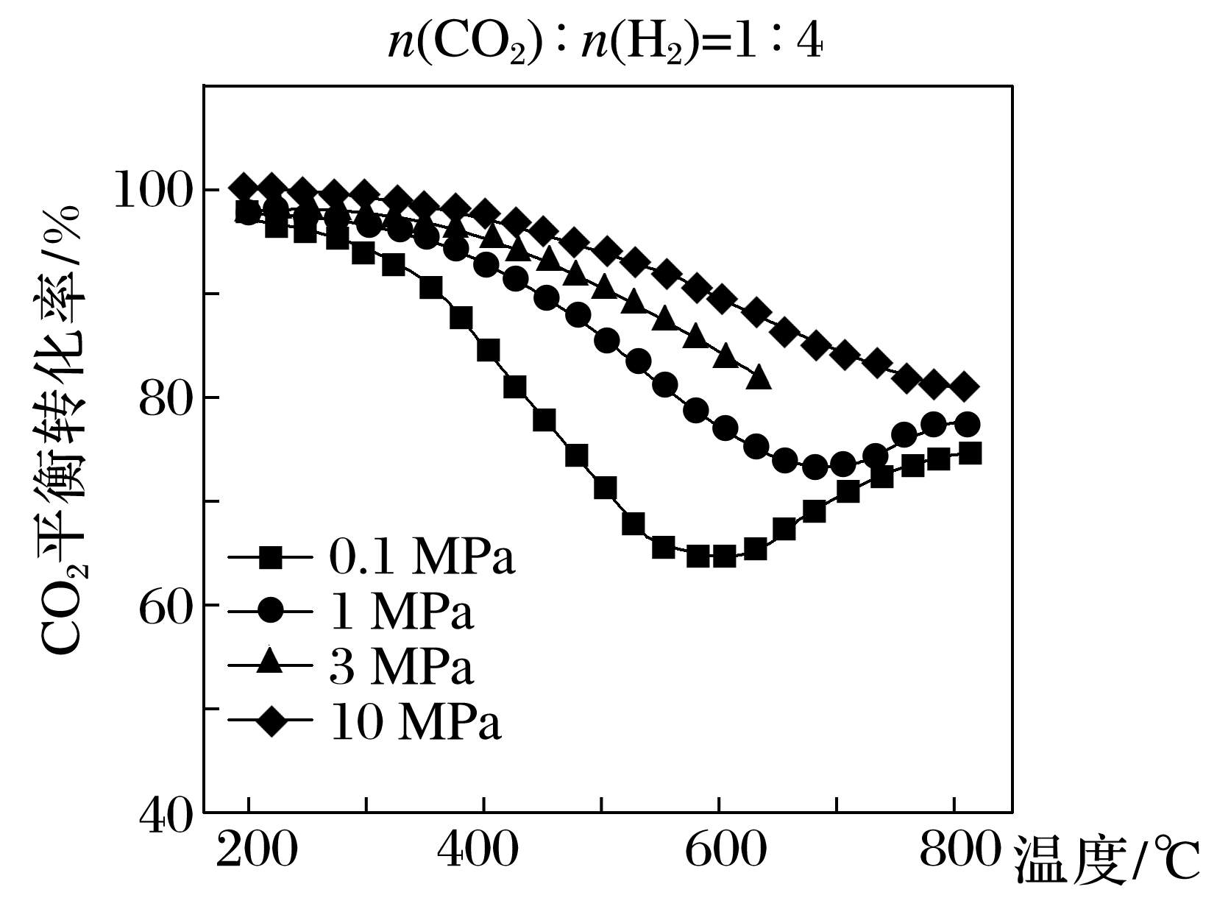

4．通过生物柴油副产物甘油制取H2正成为将其高值化利用的一个重要研究方向。生物甘油水蒸气重整制氢的主要反应原理如下(反应Ⅱ是水汽变换反应)：

Ⅰ.C3H8O3(g)3CO(g)＋4H2(g)　Δ*H*1＝＋251 kJ·mol－1

Ⅱ.CO(g)＋H2O(g)CO2(g)＋H2(g)　Δ*H*2＝－41 kJ·mol－1

甘油水蒸气重整制氢时，其他条件不变，在不同水醇比*m*[*m*＝*n*(H2O)∶*n*(C3H8O3)]时H2的平衡产率与温度的关系如图所示。

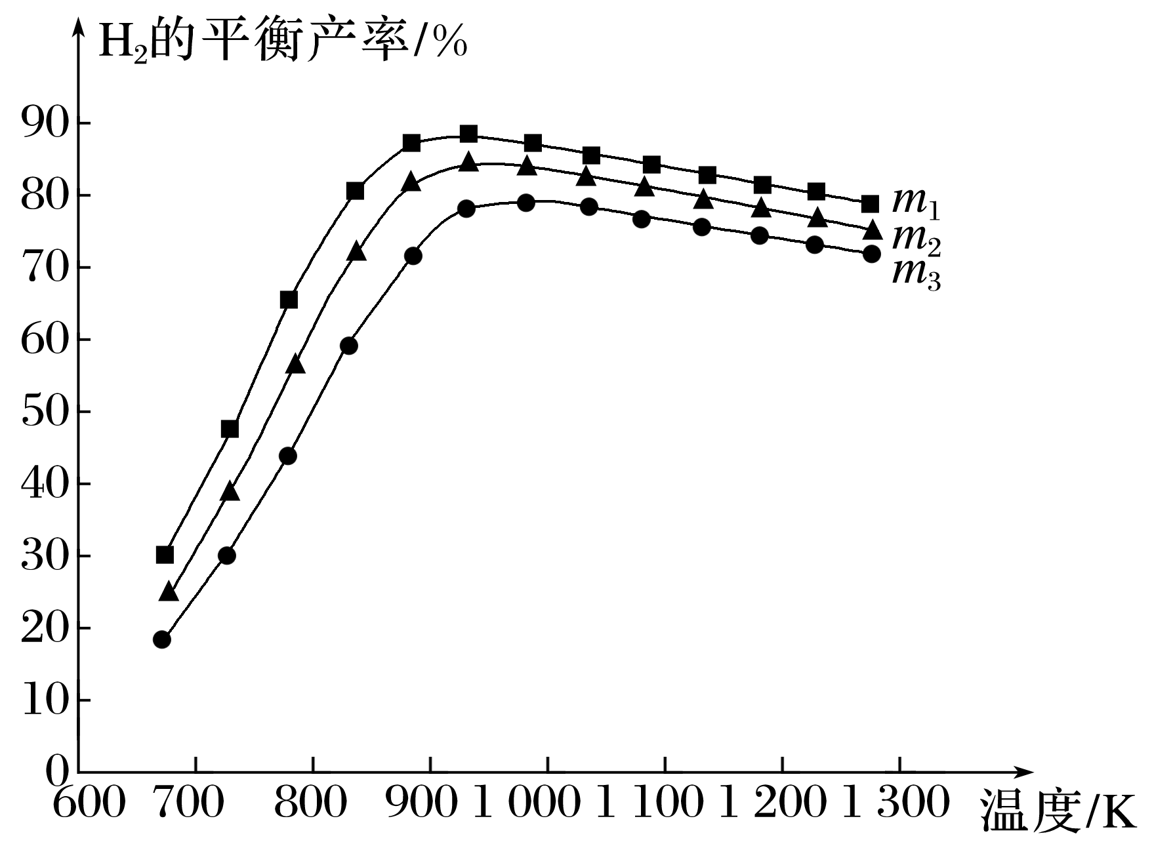

(1)水醇比从大到小的顺序是______________；在水醇比不变时H2的平衡产率随温度的升高先增大后又减小的主要原因是________________________________________________

________________________________________________________________________。

(2)该工艺中CO、CO2与H2反应生成甲烷是主要副反应(均为放热反应)，实际生产中为抑制CH4的生成，提高氢气的产率，可采取的措施有(不考虑压强的影响)_____________

________________________________________________________________________

__________________________________________________________________(列举2条)。

5．一定条件下，用Fe2O3、NiO或Cr2O3作催化剂对燃煤烟气回收。反应为2CO(g)＋SO2(g)2CO2(g)＋S(l)　Δ*H*＝－270 kJ·mol－1。

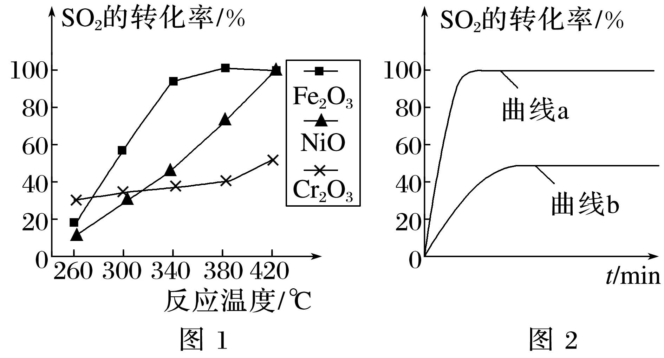

(1)其他条件相同、催化剂不同，SO2的转化率随反应温度的变化如图1，Fe2O3和NiO作催化剂均能使SO2的转化率达到最高，不考虑催化剂价格因素，选择Fe2O3的主要优点是________________________________________________________________________

________________________________________________________________________。

(2)某科研小组用Fe2O3作催化剂，在380 ℃时，分别研究了*n*(CO)∶*n*(SO2)为1∶1、3∶1时SO2转化率的变化情况(图2)。则图2中表示*n*(CO)∶*n*(SO2)＝3∶1的变化曲线为____(填“a”或“b”)。

6．2021年9月24日，我国科学家在《Science》上发表论文《无细胞化学酶法从二氧化碳合成淀粉》，代表着人类人工合成淀粉领域的重大颠覆性和原创性突破。该实验方法首先将CO2催化还原为CH3OH。探究CH3OH合成反应的化学平衡影响因素，有利于提高CH3OH的产率。CO2和H2在某种催化剂作用下可同时发生以下两个反应：

Ⅰ.CO2(g)＋3H2(g)CH3OH(g)＋H2O(g)　Δ*H*＝－48.5 kJ·mol－1

Ⅱ.2CO2(g)＋5H2(g)C2H2(g)＋4H2O(g)　Δ*H*＝＋37.1 kJ·mol－1

在压强为*p*，CO2、H2的起始投料比为1∶3的条件下，发生反应Ⅰ、Ⅱ。实验测得CO2的平衡转化率和平衡时CH3OH的选择性随温度的变化如图所示。

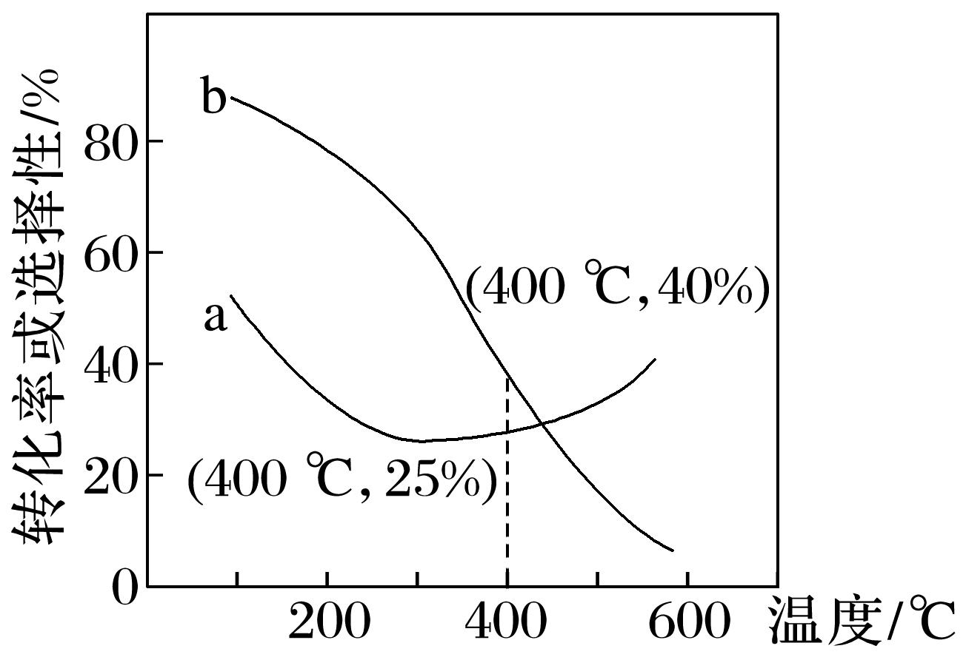

已知：CH3OH的选择性＝×100%

(1)有利于提高CH3OH的选择性的措施有____________(填字母)。

A．适当降温 B．适当升温

C．选择合适的催化剂

(2)温度高于350 ℃时，体系中发生的反应以____(填“Ⅰ”或“Ⅱ”)为主，并说明理由：________________________________________________________________________

________________________________________________________________________。

(3)其中表示平衡时CH3OH的选择性的曲线是__________(填“a”或“b”)。

7．利用CO2与H2合成甲醇涉及的主要反应如下：

a．CO2(g)＋3H2(g)CH3OH(g)＋H2O(g)　Δ*H*

b．CO2(g)＋H2(g)CO(g)＋H2O(g)　Δ*H*＝＋41 kJ·mol－1

一定条件下向某刚性容器中充入物质的量之比为1∶3的CO2和H2发生上述反应，在不同催化剂(Cat.1，Cat.2)下经相同反应时间，CO2的转化率和甲醇的选择性[甲醇的选择性＝×100%]随温度的变化如图所示：

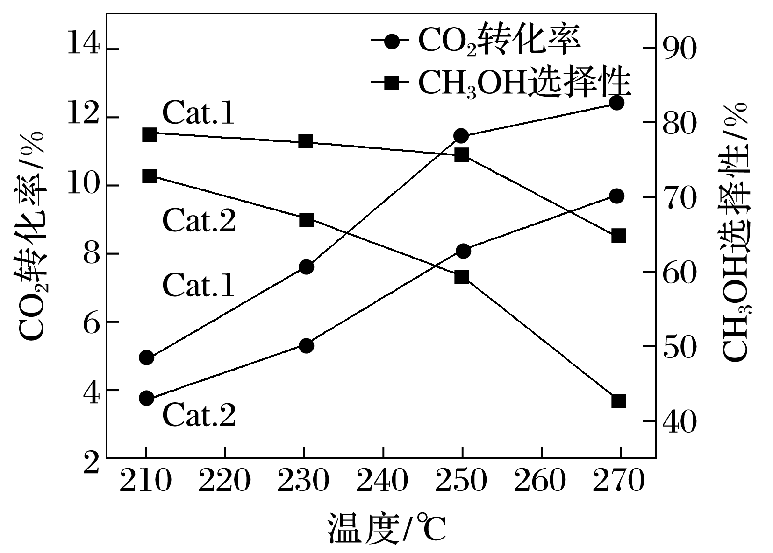

(1)由图可知，催化效果Cat.1____________(填“>”“<”或“＝”)Cat.2。

(2)在210～270 ℃间，CH3OH的选择性随温度的升高而下降，可能的原因为________________________________________________________________________

________________________________________________________________________(写出一条即可)。

8．二甲醚既是重要的工业品，也是燃料电池制氢的重要原料。二甲醚水蒸气重整制氢的总反应为CH3OCH3(g)＋(1＋2*x*)H2O(g)(4＋2*x*)H2(g)＋(2－2*x*)CO(g)＋2*x*CO2(g)，其过程包括：

Ⅰ.CH3OCH3(g)＋H2O(g)2CH3OH(g)　Δ*H*1＝＋23.6 kJ·mol－1

Ⅱ.CH3OH(g)＋H2O(g)CO2(g)＋3H2(g)　Δ*H*2＝＋49.5 kJ·mol－1

Ⅲ.CH3OH(g)CO(g)＋2H2(g)　Δ*H*3＝＋90.7 kJ·mol－1

Ⅳ.CO(g)＋H2O(g)CO2(g)＋H2(g)　Δ*H*4＝－41.2 kJ·mol－1

CO2的选择性()与水醚比[]和温度的关系如图1所示；423 K时，平衡时H2的物质的量分数与水醚比的关系如图2所示：

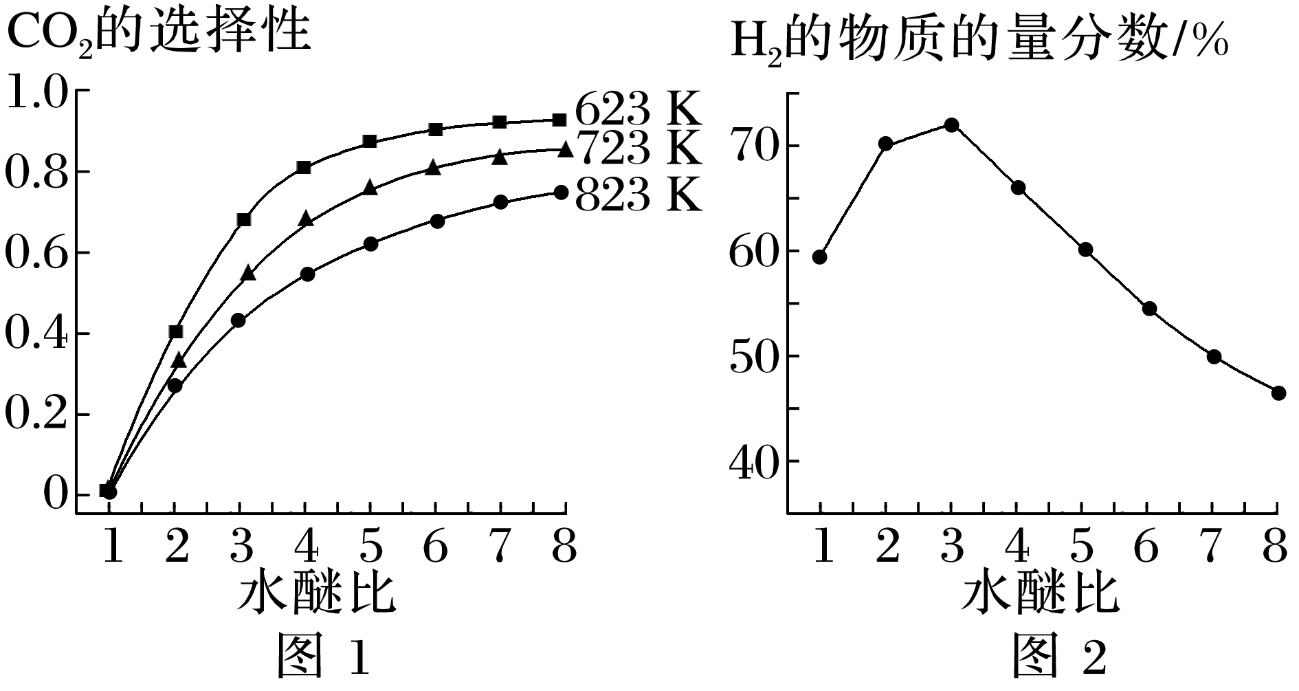

(1)图1中相同温度下，水醚比越大，CO2的选择性越高的原因是__________________

________________________________________________________________________；

相同水醚比时，温度升高，CO2的选择性降低的原因是__________________________

________________________________________________________________________。

(2)图2中水醚比大于3时，随水醚比的增大H2的物质的量分数减小的原因是________________________________________________________________________

________________________________________________________________________。



有关多重平衡及选择性的问题

在多重平衡中，几个可逆反应是相互影响的。

(1)如果主反应的生成物又与主反应的某一反应物发生另一个可逆反应，那么该反应物的平衡转化率就会增大。

(2)在一定温度下，特定的混合体系，多重平衡选择性为定值。因为平衡常数只与温度有关，且催化剂不能改变某一物质的平衡转化率。

(3)如果在同一条件下，两个物质同时可以发生几个可逆反应，那么催化剂的选用就可以使其中某一反应的选择性提高。